ÚŘEDNÍ ZPRÁVA OFS KROMĚŘÍŽ – 1/2026
SPORTOVNĚ-TECHNICKÁ KOMISE
Oznámení
Platba členství FAČR: od 1.1. 2026 je možné provádět platbu členství pro rok 2026.
Aby bylo členství ve FAČR zachováno pro rok 2026, musí být v souladu s § 18 odst. 2
Evidenčního a registračního řádu FAČR členský příspěvek zaplacen do 28. 2. 2026 s
prodlouženou lhůtou do 15.3.2026, přičemž jej lze platit už od 1. 1. 2026.
Členský příspěvek může být hrazen přímo členem jako fyzickou osobou samostatně,
zpravidla je však hromadně hradí za své členy členský klub prostřednictvím hromadné
platby. Doporučujeme tedy ověřit si své členství v databázi členů na stránce is.fotbal.cz a v případě dosavadního neuhrazení se buď domluvit s členským
klubem na jeho uhrazení, nebo jej uhradit vlastním postupem prostřednictvím platby
členství na is.fotbal.cz.
Termínová listina - jaro 2026

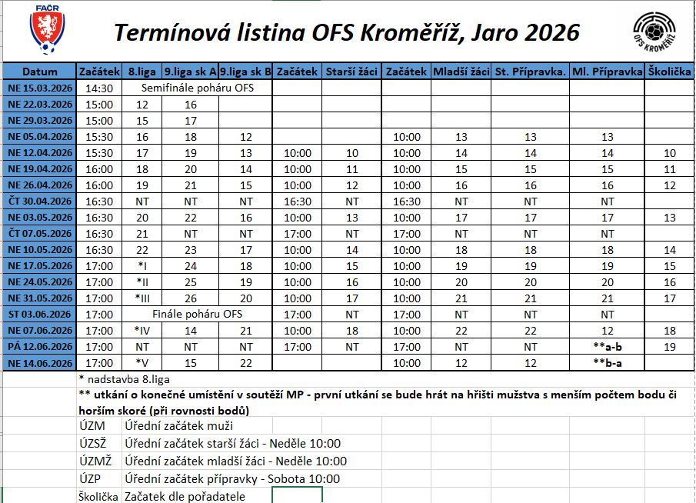
TRENÉRSKÁ KOMISE
- Info ke školení trenérů https://new.kfszlin.cz/index.php/aktualne/353-skoleni-treneru-2025-2026

Zprávy z VV
Na úřední desce fotbal.cz - https://www.fotbal.cz/souteze/subjekty/official-board/330 - bylo umístěno vyhlášení VH OFS Kroměříž, jenž se bude konat 19.2.2026 od 16:00 v prostorách Střední školy – COPT Kroměříž, Nábělkova 539. Program a další podrobnosti byli zaslány oddílům e-mailem.

